Жудова Ирина Александровна
Учитель математики
МБОУ Лицей №1 им.А.Блока г. Солнечногорск

Внедрение учебного предмета «Вероятность и статистика» в образовательные организации

Аннотация: в статье отражены особенности предмета «Вероятность и статистика» в 7-9 классах. Все-таки это новый предмет или забытый старый? Представлены цели и задачи изучения данного учебного курса, а также роль и место учебного предмета «Вероятность и статистика».
Ключевые слова: вероятность, статистика, учащиеся, образовательная организация, КИМ, ФГОС ООО.
Согласно, обновленным ФГОС ООО учебный предмет «Математика» включает в себя учебные курсы «Алгебра», «Геометрия», «Вероятность и статистика» для 7-9 классов. Этот предмет помогает учащимся развить навыки аналитического мышления и понимания статистических данных.
Цель предмета «Вероятность и статистика» состоит в том, чтобы учащиеся познакомились с основами математической статистики и теории вероятностей. Основными целями данного предмета являются:
- Понимать основные понятия и определения в области статистики и вероятности.
- Приобретение навыков сбора, анализа и интерпретации данных.
- Развитие логического мышления для решения задач, основанных на вероятности и статистических данных.
- Применение полученных знаний в реальных жизненных ситуациях.
В настоящее время предмет школьного обучения ограничен изучением одной темы - "классическое определение вероятности", которое необходимо для сдачи ОГЭ по математике. Из практики работы, большинство учеников воспринимает эту тему на уровне «берём и составляем определённую дробь». Если изучить контрольно-измерительный материал (КИМ) ЕГЭ профильный уровень появляется усложненная задача на теорию вероятности, что требует от учащихся более тщательной и высокой подготовки.
Рассмотрим задания из КИМ ОГЭ и ЕГЭ, относящиеся к вероятности и статистике.
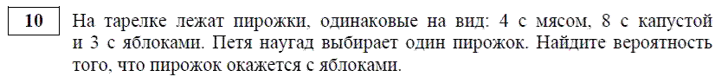
Рис.1. Задание 10 КИМ ОГЭ
Частая ошибка при выполнении данного задания злоупотребление «классической вероятностью», когда вероятность определяется не формулой, а не по смыслу задачи. В данной задаче представлено 3 числа, учащийся может составить по меньшей мере 6 дробей.
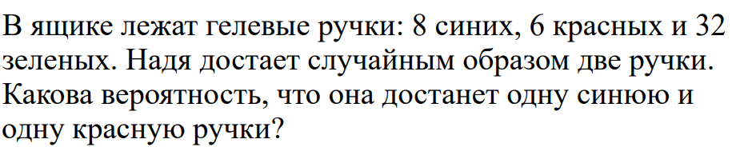
Рис.2. Задание КИМ ЕГЭ
Основные причины неуспешного выполнения этих задач – неустойчивые вычислительные навыки и непонимание вероятностной сути задачи. Необходимо четко сформулировать в чем состоит испытание в условии задачи.
Причины введения курса «Вероятность и статистика»
1.Без минимальной вероятностно – статистической грамотности трудно воспринимать социальную, политическую, экономическую информацию и принимать на ее основе обоснованные решения.
2.Современные физика, химия, биология, весь комплекс социально-экономических наук построен и развиваются на вероятностно-статистической базе.
3.Без знания понятий и методов теории вероятностей и статистики невозможна организация эффективного конкурентоспособного производства, внедрение новых лекарств и методов лечения в медицине.
Поэтому предмет «Вероятность и статистика» является важной частью современных образовательных программ, предоставляя учащимся возможность приобрести базовые навыки работы с данными, которые незаменимы в современном информационном обществе, и развить аналитическое мышление.

Список литературы:
- Высоцкий, Ященко: Математика. Вероятность и статистика. 7-9 классы. Учебник. В 2-х частях. ФГОС
- ФГОС ООО https://fgos.ru/
- И.В. Ященко, И.Р. Высоцкий, А.В. Семенов. МЕТОДИЧЕСКИЕ РЕКОМЕНДАЦИИ для учителей, подготовленные на основе анализа типичных ошибок участников ЕГЭ 2022 года по МАТЕМАТИКЕ.

